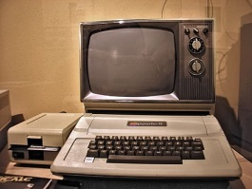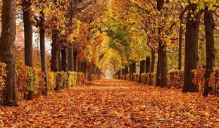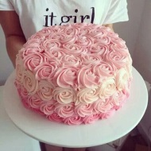

PÁRRAFO 4. La casa de la pradera es muy bonita y etc etc etc. La casa de la pradera es muy bonita y etc etc etc. La casa de la pradera es muy bonita y etc etc etc. La casa de la pradera es muy bonita y etc etc etc.

PÁRRAFO 3. La casa de la pradera es muy bonita y etc etc. La casa de la pradera es muy bonita y etc etc etc. La casa de la prera es muy bonita y etc etc etc. La casa de la pradera es muy bonita y etc etc etc. La casa de la pradera es muy bonita y etc etc etc.

PÁRRAFO 5. La casa de la pradera es muy bonita y etc etc etc. La casa de la pradera es muy bonita y etc etc etc. La casa de la pradera es muy bonita y etc etc etc. La casa de la pradera es muy bonita y etc etc etc. La casa de la pradera es muy bonita y etc etc etc.

PÁRRAFO 2. La casa de la pradera es muy bonita y etc etc etc. La casa de la pradera es muy bonita y etc etc etc. La casa de la pradera es muy bonita y etc etc etc. La casa de la pradera es muy bonita y etc etc etc. La casa de la pradera es muy bonita y etc etc etc. La casa de la pradera es muy bonita y etc etc etc. La casa de la pradera es muy bonita y etc etc etc.

PÁRRAFO 1. La casa de la pradera es muy bonita y etc etc etc. La casa de la pradera es muy bonita y etc etc etc. La casa de la pradera es muy bonita y etc etc etc..